오픈소스SW설계 8주차 과제

Makefile을 이용한 빌드

학번: OOOOOOOOO / 이름: OOO
각 문제에 맞게 실습해보고 결과 화면을 스크린샷으로 첨부하세요.
이번주 과제는 인공지능(ChatGPT, Gemini, …)의 도움을 받아 문제를 해결해도 좋습니다.

예시 문제) 현재 디렉토리 위치를 pwd 명령어로 확인하시오.
결과 화면)
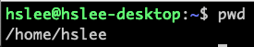
Q1) 8주차 과제 수행을 위해 ‘OpenSW_Assignment/week08_make/’ 를 생성하고, 해당 디렉토리로 이동하시오.
결과 화면)

Q2) 아래 조건들을 만족시키도록 코드 작성 후, makefile을 이용해 빌드하시오.
조건1. 사칙연산 계산기 ‘bin/myapp’을 만들겠습니다.
조건2. 아래 그림처럼, ‘src/myapp.c’ 파일에서는 “숫자 연산자 숫자” (예: 7 + 3) 형태의 입력을 받아야 합니다. 입력 받은 연산자에 따라 알맞은 함수를 호출하여 결과를 출력해야 합니다.
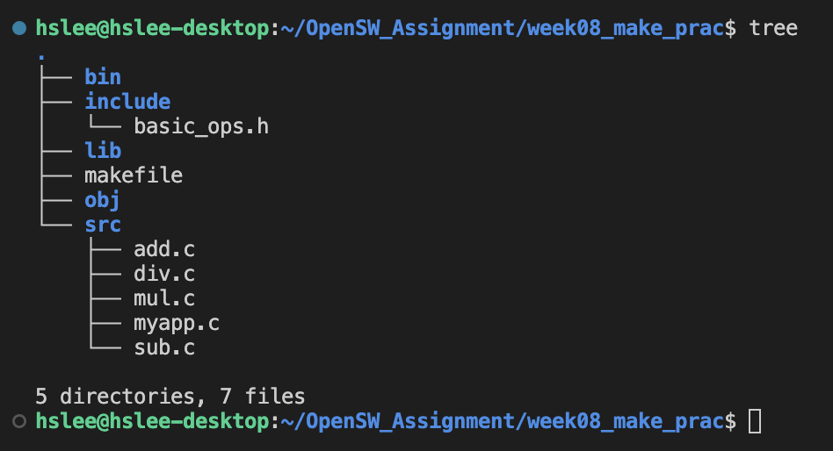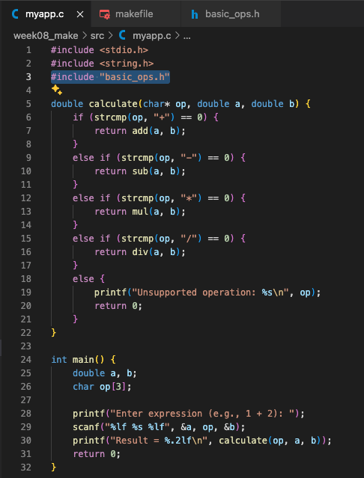

조건3. ‘include/basic_ops.h’에는 실제 사칙연산을 수행하는 함수들인 add(), sub(), mul(), div()의 prototype들이 정의되어 있고, 각각을 ‘src/’에 소스코드로 작성해야 합니다. (구현은 division by zero와 같은 예외는 처리하지 않고 단순하게 구현해도 됩니다)
조건4. make basic 명령어를 실행하면, 사칙연산에 대한 오브젝트 파일들로 묶은 ‘lib/libmybasic.a’ 라는 정적 라이브러리가 생성돼야 합니다. 또한 make all 명령어를 실행했을 때는, 이 라이브러리를 링크하여 실행 파일 ‘bin/myapp’이 빌드돼야 합니다.
조건5. makefile 내부에서 반복적으로 사용되는 명령어 또는 파일들에 대해서 predefined 매크로와 사용자 정의 매크로를 최대한 활용하세요.
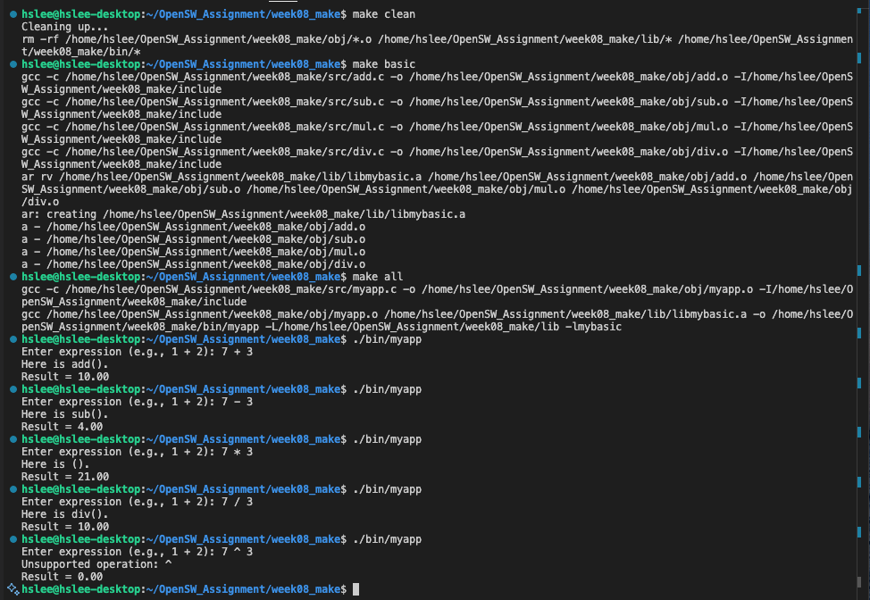

결과 화면) makefile 내용과 실행 화면을 첨부하세요.

Q3) Q2)에 이어서 나머지 연산(%)을 수행하는 mymod() 함수와 제곱 연산(^)을 수행하는 mypow() 함수를 추가할 건데, 프로젝트의 디렉토리 구조를 개선하려고 합니다. 프로젝트가 커질수록 Q2)에서 만든 단일 Makefile 구조는 복잡해지고 관리하기 어려워집니다. 이 문제를 해결하기 위해, 아래와 같이 각 모듈(디렉터리)이 자신만의 Makefile을 갖도록 개선하겠습니다. Q3)을 수행하기 위해, ‘week08_make/’를 ‘week08_make_v2/’로 복사하여 아래 사진과 같은 구조로 만든 후, 조건에 맞게 빌드하기 위해 필요한 부분을 수정하시오.

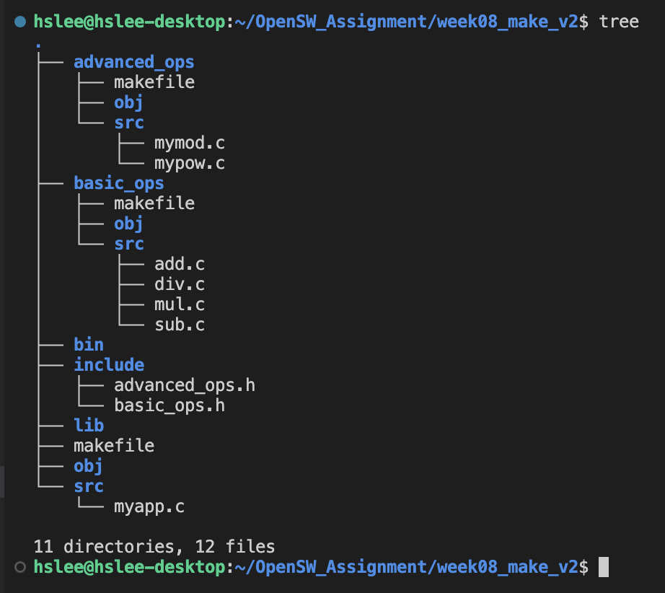

조건1. basic_ops/ 디렉토리에는 사칙연산 함수들의 소스와 오브젝트 파일이 있으며, Makefile을 만들어 lib/libmybasic.a 정적 라이브러리를 생성하도록 합니다.
조건2. advanced_ops/ 디렉토리에는 mymod(), mypow() 함수들의 소스와 오브젝트 파일이 있으며, Makefile을 만들어 lib/libmyadvanced.a 정적 라이브러리를 생성하도록 합니다.
조건3. 프로젝트의 루트 makefile은 다음 명령어가 정상적으로 동작해야 합니다.
1) make basic_ops lib/libmybasic.a 빌드
2) make advanced_ops lib/libmyadvanced.a 빌드
3) make all 모든 라이브러리 빌드 + src/myapp.c과 링크
4) make clean 모든 오브젝트 파일, 라이브러리, 실행 파일 삭제
아래는 프로젝트의 루트 makefile입니다. (꼭 아래와 같을 필요는 없습니다.)

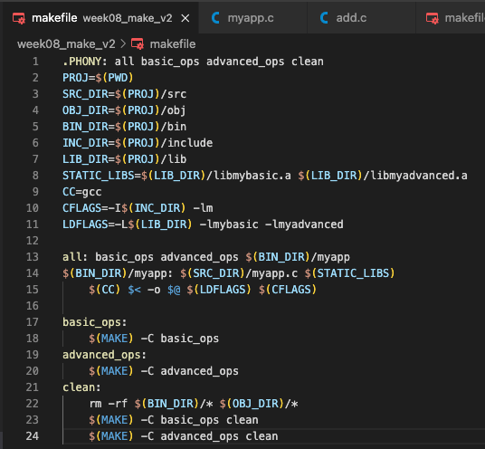

조건4. 각각의 makefile을 작성할 때, 반복되는 경로나 명령어는 매크로를 최대한 활용하세요.

예시 화면)
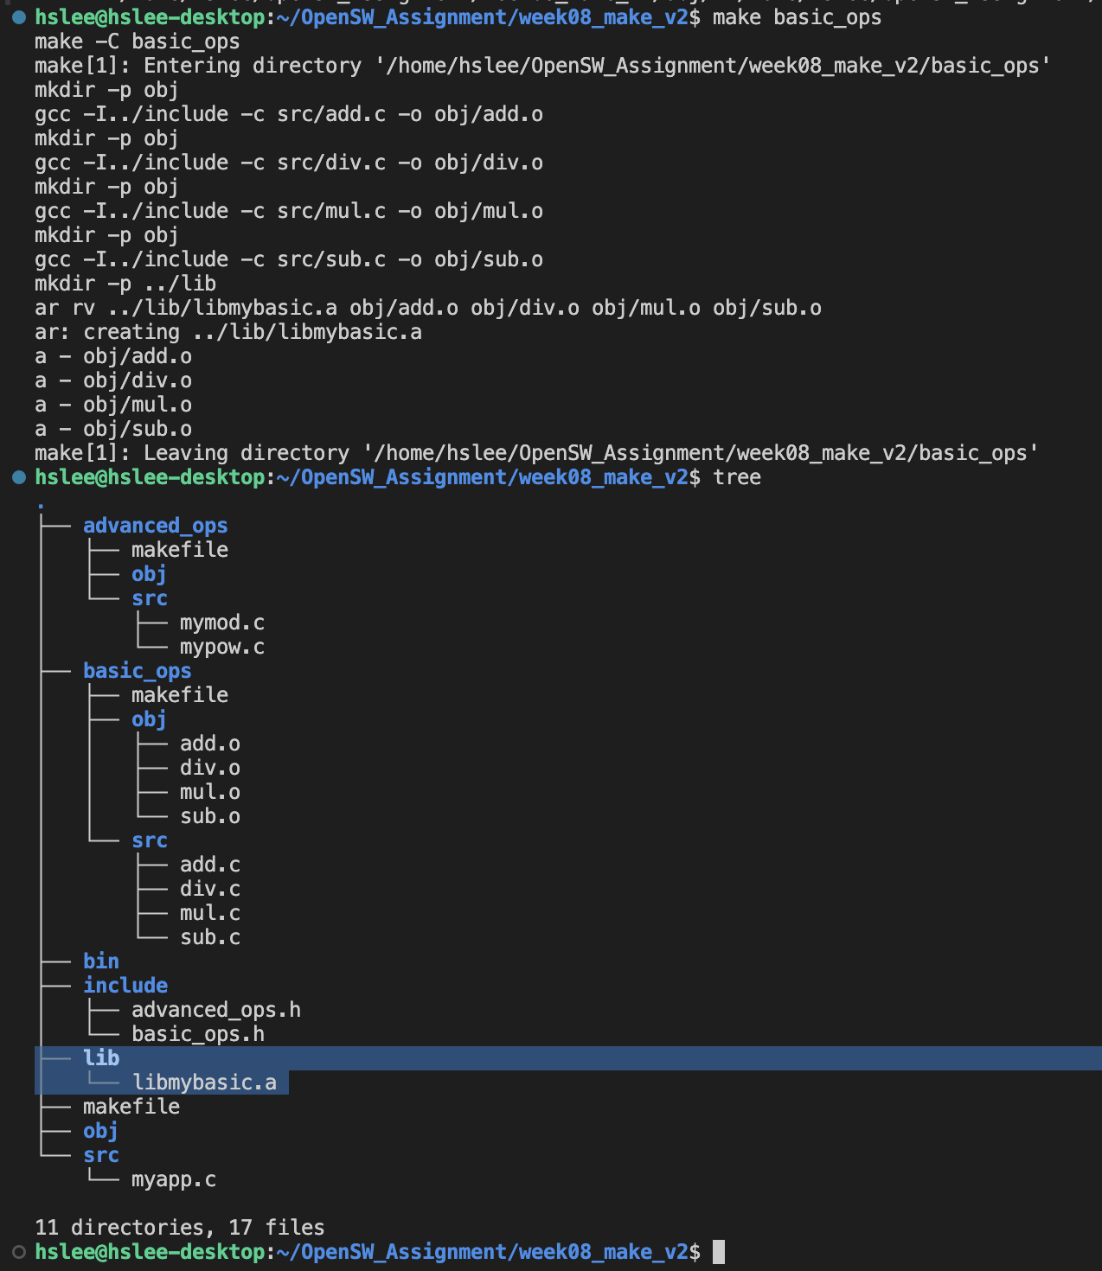
(make clean)
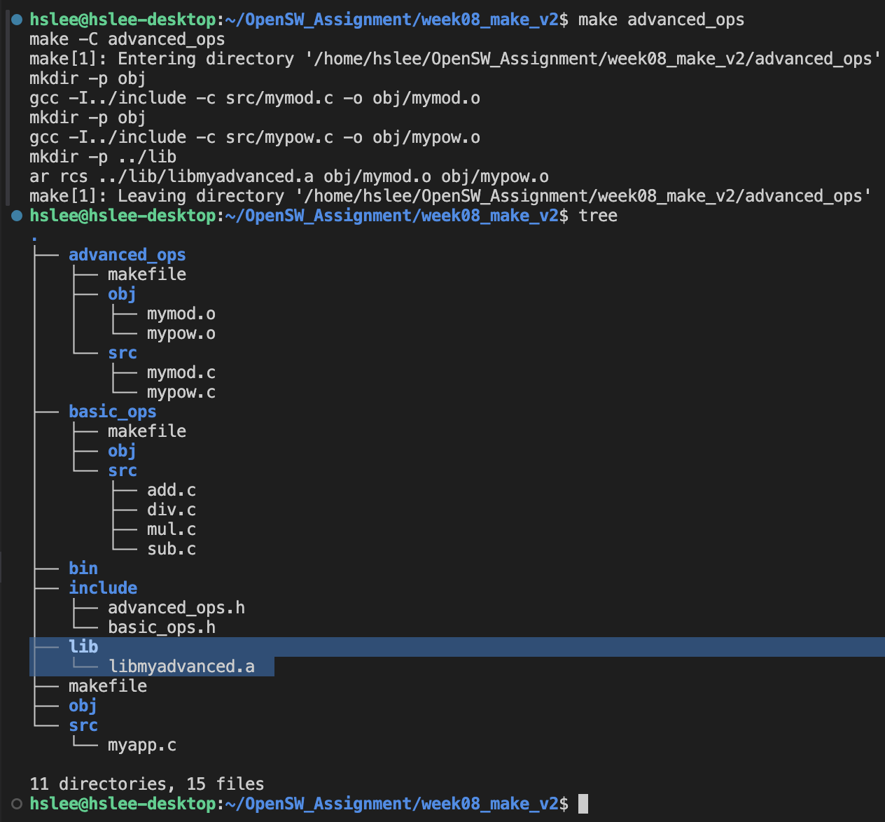
(make clean)
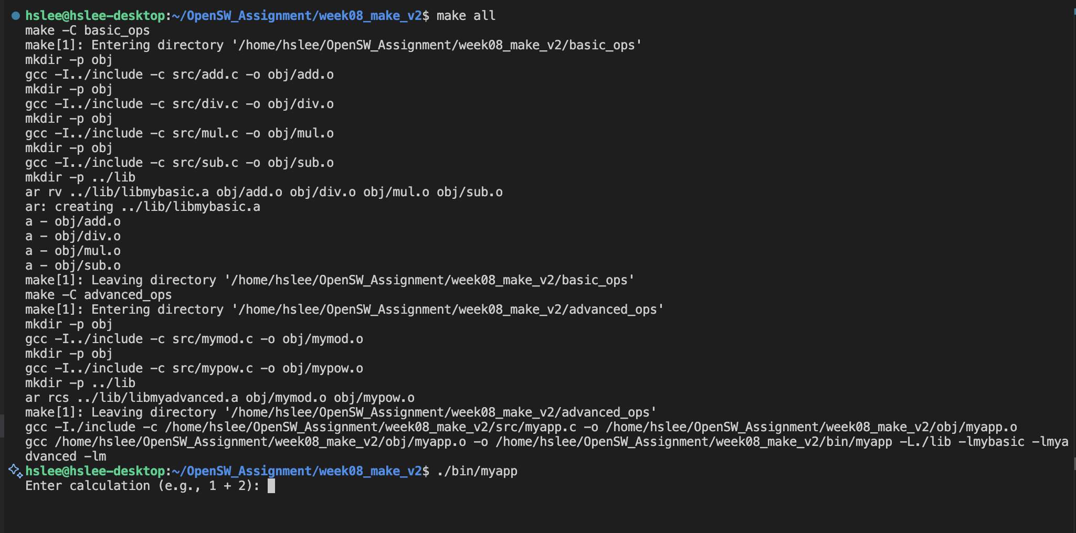

결과 화면) makefile 내용과 실행 화면을 첨부하세요.

